
每日市场报告

2025年10月29日

市场综述
美国三大股指全线收涨，道指涨0.34%，标普500指数涨0.23%，纳指涨0.8%，均续创历史新高。美元指数跌0.09%报98.73，非美货币多数上涨，欧元兑美元涨0.08%报1.1654，英镑兑美元跌0.48%报1.3272，澳元兑美元涨0.45%报0.6586，美元兑日元跌0.52%报152.0865，离岸人民币对美元上涨133个基点报7.0959。美油主力合约收跌1.84%，报60.18美元/桶；布伦特原油主力合约跌1.62%，报63.85美元/桶。国际贵金属期货收盘涨跌不一，COMEX黄金期货跌1.28%报3968.10美元/盎司，COMEX白银期货涨0.78%报47.14美元/盎司。ICE原糖主力合约跌0.48%报14.39美分/磅，ICE棉花主力合约涨0.76%报65.05/磅。
图表1：全球主要股指涨跌幅（%）
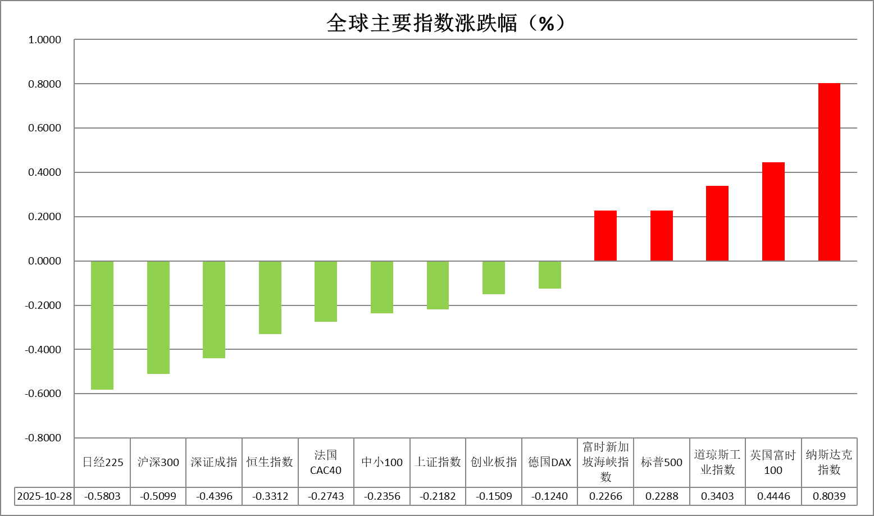
资料来源：公开资料整理、瑞达国际

- 消息回顾
【美国参议院以54票对45票的结果，再次未能通过程序性表决，推进旨在结束政府停摆的《2025财政年度持续拨款与延长期限法案》。该法案由众议院通过，拟以当前资金水平临时恢复政府运作，在参议院需获得60票方能推进。此次为该法案第13次表决，仍未达到所需门槛，意味着政府停摆将继续。】
【10月28日，日本首相高市早苗与美国总统特朗普签署协议，明确双方将推动日本对美国5500亿美元投资计划的实施。日本经济产业省当天公布了潜在投资项目清单显示，项目涵盖能源、人工智能、关键矿产等关键领域。其中将有高达1000亿美元用于美国西屋电气公司建造一批核反应堆。】
【“小非农”数据发布机构ADP宣布，将从本周起推出周度就业数据，以更高频率追踪美国劳动力市场动态。首份报告显示，截至10月11日的四周内，美国私营部门就业岗位平均增加14,250个。】
【世界大型企业联合会数据显示，美国10月消费者信心指数连续第三个月下降，从9月修正后的95.6降至94.6，为今年4月以来最低水平。预期指数降至71.5，为6月以来最低。】

今日关注
时间 | 数据/事件
2025/10/29 | 22:00 | 美国9月成屋签约销售指数月率
2025/10/29 | 22:30 | 美国至10月24日当周EIA原油库存(万桶)。
2025/10/30 | 2:00 | 美国至10月29日美联储利率决定(上限)

- 观点汇总
美元指数
隔夜，美元指数跌0.09%报98.73，非美货币多数上涨，欧元兑美元涨0.08%报1.1654，英镑兑美元跌0.48%报1.3272，美元兑日元跌0.52%报152.0865。
美国参议院未能就结束政府停摆所需的财政拨款法案通过表决，政府停摆延续。此外，ADP机构将公布周度新增就业数据，以填补受政府停摆影响的就业数据漏洞。首份报告显示，截至10月11日的四周内，美国私营部门就业岗位平均增加14,250个，美国劳动力市场仍显韧性。此前公布的美国9月CPI报告整体略逊于市场预期，核心CPI环比增速意外放缓，关税传导仍相对有限，服务业通胀亦放缓至2021年11月以来最低水平。市场当前完全定价美联储年内进行两次、各25基点的降息预期。目前两党在医疗补贴及财政拨款问题上仍陷入僵局，政治对峙局面短期内对美元反弹形成阶段性压制。特朗普近日分别与东南亚多国拟定关税框架，中美双边关税磋商取得积极成果，后续或阶段性提振对美投资并利多美元，但持续的政府停摆扰动以及债务风险继续限制美元大幅反弹的空间。
日元近期维持低位震荡，因市场预期其政府可能推进财政宽松政策。日本9月核心CPI同比增速录得2.9%，为4个月来首次扩大，边际抬升日央行鹰派加息预期，但市场对此实际反应有限，当前日元主要定价逻辑仍围绕新政党延续宽松路径所驱动的利差影响。欧元区10月制造业PMI阶段性回暖，达到14个月高点，推动综合PMI数据上升至52.2，创2024年5月以来最高水平，德国大型财政刺激计划抬升经济乐观预期。短期来看，美元反弹或继续压制日元走势，欧央行观望立场推动美欧利差收敛，利好欧元短线走势。
图表1：美元指数走势图
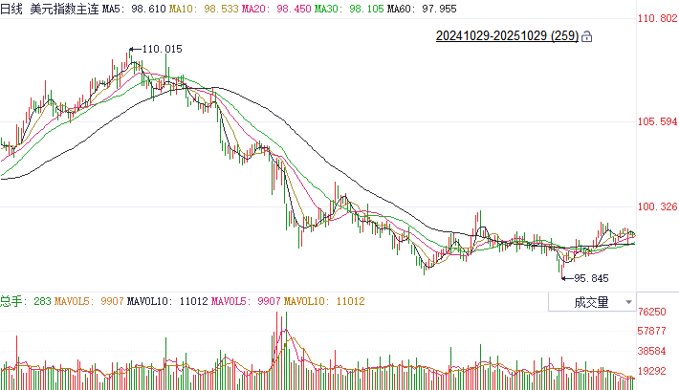
资料来源：Wind、瑞达国际

S&P500
截至10月28日，标普500指数上涨0.23%至6890.89点；迷你标普500主力合约上涨0.2%至6927.5点。经济数据及货币政策上，美国9月CPI同比上涨3%，创今年1月以来最高，但低于市场预期的3.1%；核心CPI环比放缓至0.2%，也低于市场预期。9月服务业通胀放缓至2021年11月以来的最弱水平。数据公布后，市场已充分计价美联储年内降息两次的预期。贸易局势上，中美双方于10月25日至26日在马来西亚举行经贸磋商。双方就解决多项共同关心的重要经贸问题的安排达成基本共识。美财长贝森特周日在接受CBS采访时表示，在进行了“两天非常好的会谈”后，对中国征收额外 100% 关税“实际上已不予考虑”。贸易关系缓和提振风险资产价格。个股方面，英伟达表示，公司将为美国能源部建造七台超级计算机，此外，公司AI芯片订单金额已超5000亿美元。消息推动英伟达股价大涨。整体来看，美联储降息预期强化以及贸易关系缓和均对美股形成利好，最后AI行情仍旧引领市场。策略上，轻仓逢低买入。
图表2：S&P500走势图
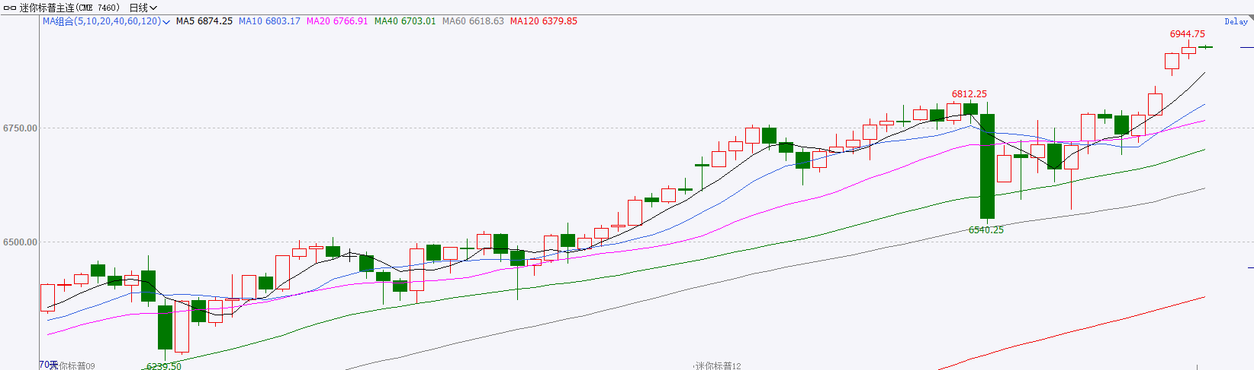
资料来源：Wind、瑞达国际

富时中国A50
截至10月28日，富时中国A50指数下跌0.35%至15618.59；新交所富时A50期指主力合约上涨0.26%至15642。海外方面，中美双方于10月25日至26日在马来西亚举行经贸磋商。双方就解决多项共同关心的重要经贸问题的安排达成基本共识。美财长贝森特周日在接受CBS采访时表示，在进行了“两天非常好的会谈”后，对中国征收额外 100% 关税“实际上已不予考虑”。贸易关系缓和提振风险资产价格。国内方面，经济基本面，1-9月份，国内规上工业企业利润增速明显加快，其中高技术制造业及装备制造业带动明显，此前公布的数据同样显示，高技术制造业带动9月份国内规上工业增加值超预期上行，新质生产力对经济起到支撑。政策端，二十届四中全会公报指出将加快高水平科技自立自强，引领发展新质生产力，“十五五”期间推动科技自立自强水平大幅提高。个股方面，从已披露财报的上市公司看，全A净利同比增速明显加快，四期指中，中证500净利增速超过10%。整体来看，目前，9月份经济数据对股市整体起到支撑，同时，四中全会对“十五五”期间发展新质生产力的表述亦符合市场预期。最后，中美双方贸易谈判的成果也对市场情绪有明显利好。策略上，建议轻仓逢低买入。
图表3：富时中国A50走势图
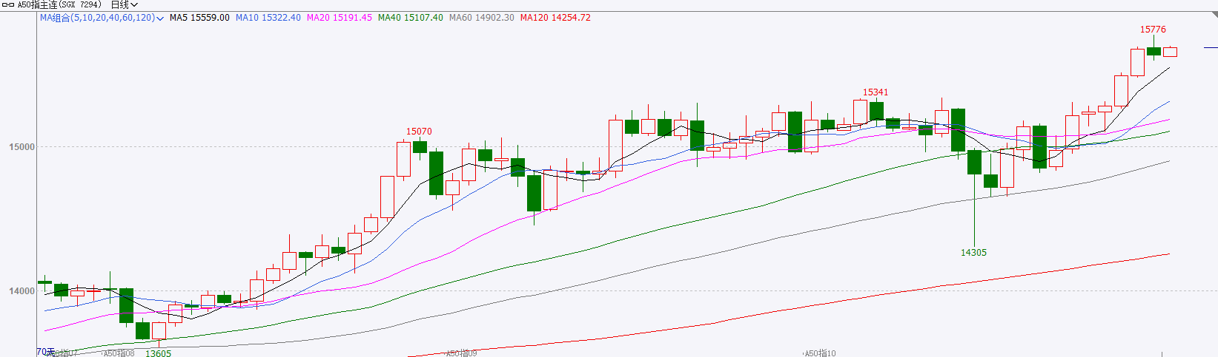
资料来源：Wind、瑞达国际

铜
隔夜COMEX铜震荡走势，报收5.159元/磅，涨跌幅-0.05%。国际方面，ADP发布美国全国就业报告每周预估数据，平均新增就业人数为14250人。国内方面，国“十五五”规划建议全文发布，明确“十五五”时期经济社会发展的主要目标包括：经济增长保持在合理区间，全要素生产率稳步提升，居民消费率明显提高；科技自立自强水平大幅提高；进一步全面深化改革取得新突破；居民收入增长和经济增长同步、劳动报酬提高和劳动生产率提高同步等。库存方面，截至10月28日，COMEX铜库存为348367短吨，环比+626短吨；LME铜库存为134575吨，环比-1400吨；SHFE每日仓单35846吨，环比+454吨。美元美债方面，美元指数维持震荡，最终收跌0.08%，报98.71。基准的10年期美债收益率最终收报3.9800%，对美联储政策利率敏感的2年期美债收益率收报3.4980%。操作建议，纽铜主力合约轻仓逢低短多交易，仅供参考。
图表4：铜日线走势图
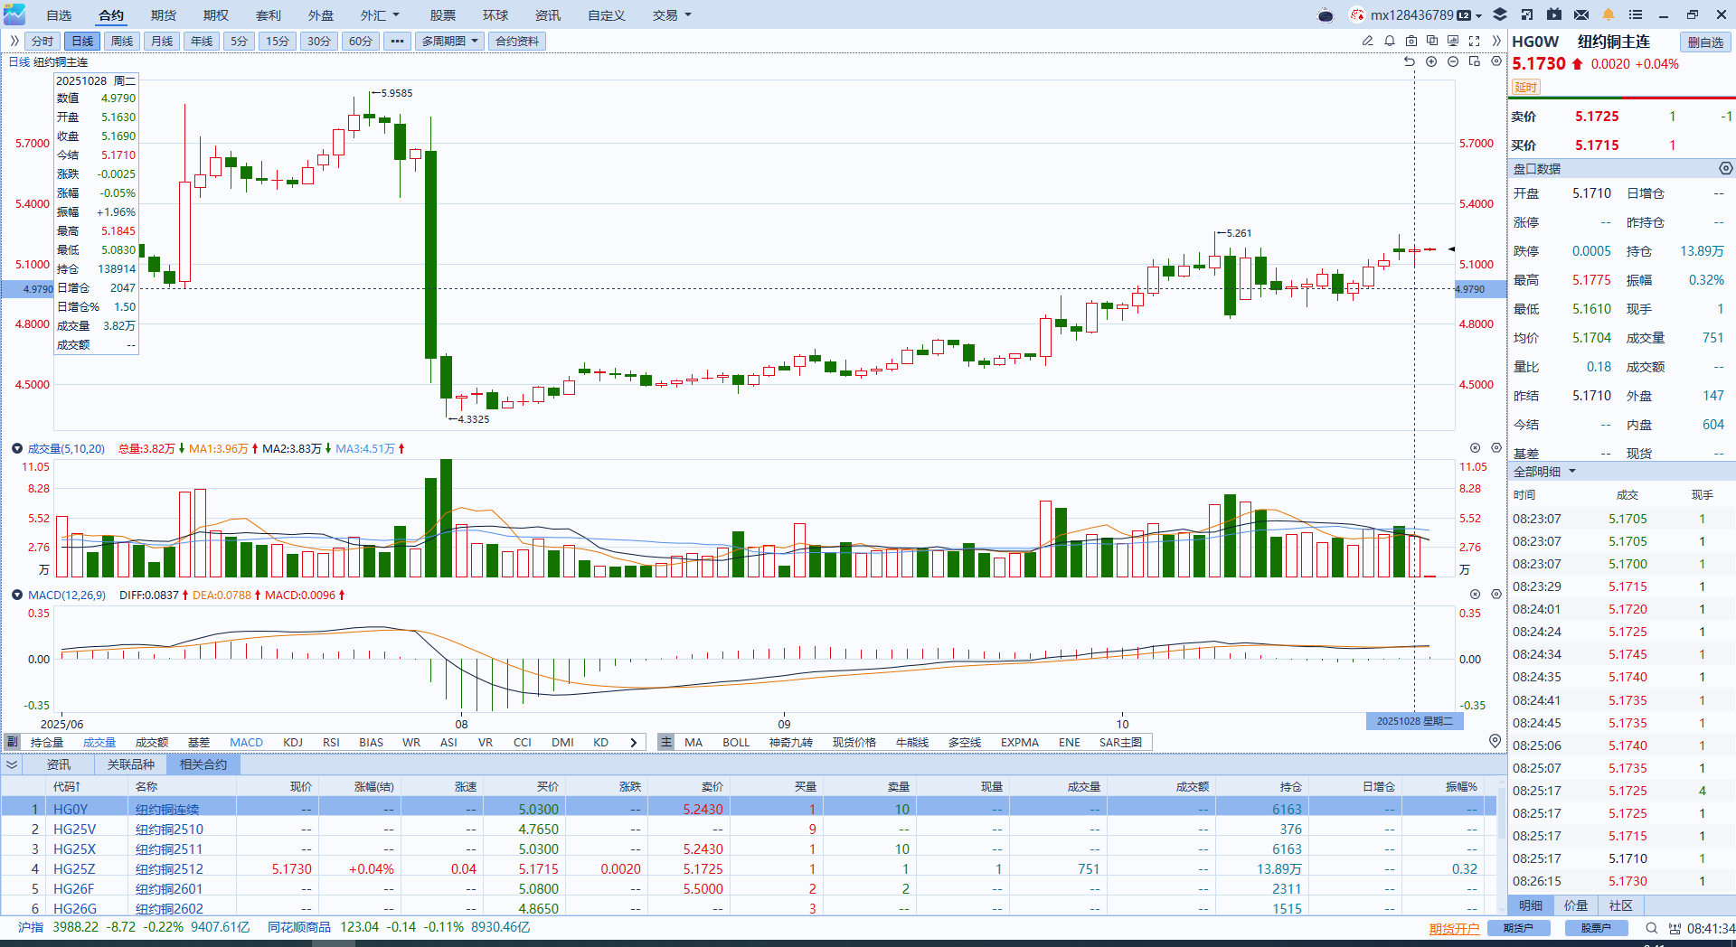
资料来源：Wind、瑞达国际

黄金
隔夜，国际贵金属期货收盘涨跌不一，COMEX黄金期货跌1.28%报3968.10美元/盎司，COMEX白银期货涨0.78%报47.14美元/盎司。近日关税消息面趋于乐观，市场避险情绪持续退潮，导致贵金属市场大幅回调，相对而言银价具备更强韧性。美国参议院未能就结束政府停摆所需的财政拨款法案通过表决，政府停摆延续。此外，ADP机构将公布周度新增就业数据，以填补受政府停摆影响的就业数据漏洞。首份报告显示，截至10月11日的四周内，美国私营部门就业岗位平均增加14,250个，美国劳动力市场仍显韧性。美国9月CPI不及市场预期，市场完全定价年内两次降息预期。受前期大幅回调影响，贵金属市场整体交易情绪趋于谨慎，多头获利了结情绪较为浓厚，但关键支撑位仍存在较强的买盘需求。FOMC方面，大多数联储票委支持重启宽松路径，年内进行两次25bps降息成为当前市场普遍预期，对金价形成潜在支撑。展望未来，前期加速上涨导致金银价格出现较高溢价，月线RSI指标仍处于超买区间，需谨防中期回调风险。由于全球宏观环境的高度不确定性，贵金属短期或以宽幅区间震荡运行为主，降息预期或继续支撑金价，短期内大幅回调的可能性有限，但中美谈判乐观预期或继续削弱避险买盘流入。操作上建议，区间波段交易为主。COMEX黄金主力合约关注区间：3800-4100美元/盎司；COMEX白银主力合约价关注区间：45-48美元/盎司。
图表5：COMEX黄金日线走势图
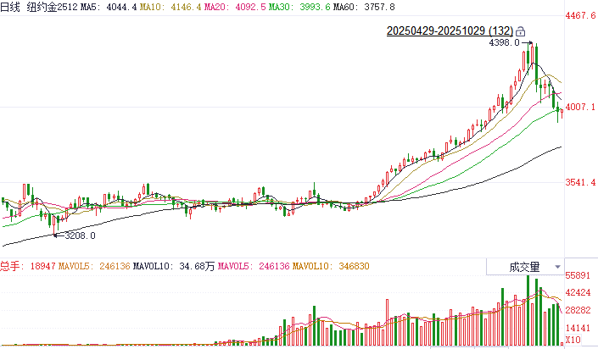
资料来源：Wind、瑞达国际

ICE原糖
洲际交易所(ICE)原糖期货周二触及近五年来的最低水平，因为市场受供应增长及需求担忧的打压。ICE交投最活跃的3月原糖期货收跌0.09美分，或0.60%，结算价报每磅14.37美分。
国际方面，巴西航运机构Williams发布的数据显示，截至10月22日当周巴西港口等待装运食糖的船只数量为86艘，此前一周为90艘。港口等待装运的食糖数量为338.4万吨，此前一周372.72万吨。当周等待装运出口的食糖船只数量减少。
美糖主力价格关注上方压力15.60美分/磅，下方支撑13.5美分/磅。建议3月 ICE 期糖短期观望。
图表6：ICE原糖主力合约价格走势图
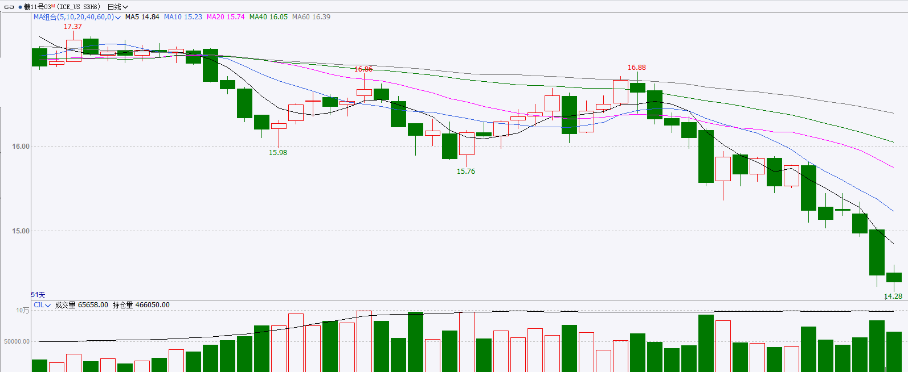
资料来源：Wind、瑞达国际

ICE棉花
洲际交易所(ICE)棉花期货周二上涨，对贸易紧张局势缓解将支持全球棉花需求的乐观情绪推动。ICE 12月棉花期货合约收涨0.49美分，或0.76%，结算价报每磅65.05美分。
国际方面，美国总统特朗普对月底和中国达成贸易协议持乐观态度，市场对贸易局势缓解仍抱有期待，这提振了市场情绪，推动 ICE 棉花期货回升，进而带动郑棉震荡偏强。但特朗普也曾推文再度威胁加征关税，导致外围金融、能源、谷物市场普遍下跌， 拖累棉价下行，市场不确定性增强。
美棉主力价格关注上方压力74美分/磅，下方支撑56美分/磅。建议 ICE 12月期棉短期暂时观望。
图表7：ICE美棉主力合约价格走势图
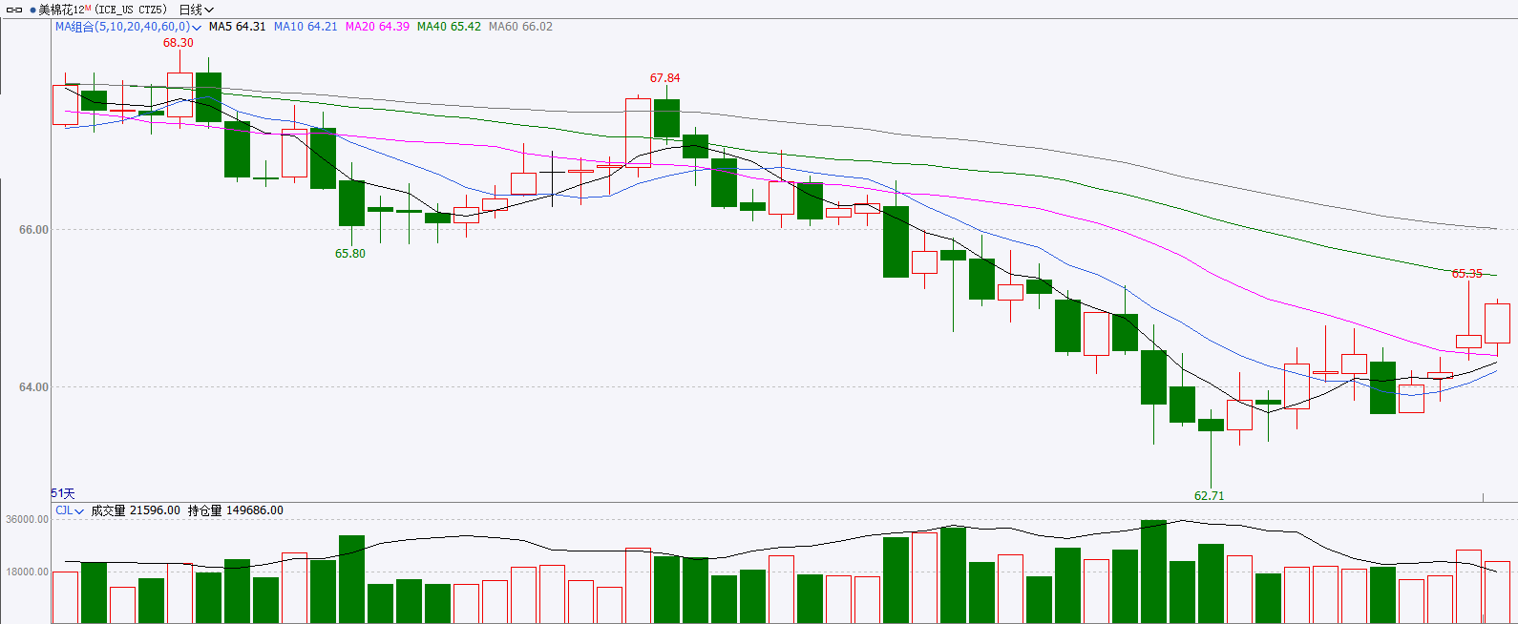
资料来源：Wind、瑞达国际

△ 免责声明
此报告由瑞达国际所编制。本报告采用之资料及意见均相信可靠及准确，但本公司并不对各分析或有关资料之可靠性及准确性作出全面性保证。本报告只供客户或读者作参考之用，客户或读者不应完全依靠本报告内容作为投资准则。
本报告之资料及意见如有任何更改，恕不另行通知。本报告并非及并无意图构成任何作价或招揽进行买卖本报告 提及的商品。本公司不会对任何因依靠本报告作出任何买卖而引致之任何损失承担任何责任。



24小时客服电话： 00852 - 25342000/86 - 13603059885
24小时传真电话： 00852 - 25632368
客服邮箱： cs@ruida- int . com
客服QQ： 203195058/2938472186
网址：www. ruida- int . com
地址: 香港湾仔菲林明道8号大同大厦17楼05 - 06室

